华 北 科 技 学 院
2016 届本科毕业设计（论文）开题报告

论文题目： 基于高温钠热管的流化床煤热解系统设计
学生姓名： 卫盼 学 号： 201201034215
系(部、院)： 环境工程学院
专 业： 化学工程与工艺
班 级： 化工B122班
指导教师： 李文军

2016年 3月 7 日

开题报告填写要求

1. 开题报告作为毕业设计（论文）答辩委员会对学生答辩资格审查的依据材料之一。在指导教师指导下，学生在毕业设计（论文）工作开始前完成，指导教师签署意见、教研室审查后生效；
2. 学生应按照统一要求（从教务处网站下载开题报告标准格式电子文档）填写开题报告，其中：字体小4号宋体，行距20磅，日期的填写一律用阿拉伯数字书写，如“2016年1月17日”或“2006-01-17”；
3. 根据专业的具体情况，学生应查阅一定数量的参考文献（不包括辞典、手册）；
4. 完成后及时交给指导教师签署意见。
2016 届本科毕业设计（论文）开题报告
1.设计背景或研究意义
传统的煤利用是高能耗、高排放、高污染、低效益，即通常所说的“三高一低”。随着科技的不断进步，新型的煤气化技术得到了快速的发展，煤炭作为化工原料的重要性得到了普遍的认可。近年来，随着经济、社会的快速发展，能源需求总量和优质能源需求数量都进入高速增长期。在《中国可持续能源发展战略》研究报告中，20多位院士一致认为，到2010年煤炭在一次性能源生产和消费中将占60％左右；到2050年，煤炭所占比例不会低于50％。在全国已探明石化能源储量中，石油和天然气仅占6%，其余94％均为煤炭。预测表明，未来几十年，煤炭再生能源生产和消费结构中的主导作用不会改变，同时煤炭生产和利用中引发的环境、碳排放等问题也会日益突出。因此，如何高效，低排放的利用煤资源是当前所需要解决的重大问题。
国际能源形势将走清洁能源可持续发展道路，我们需要立足于环保、节能的核心理念改革创新，淘汰落后的工艺技术，以实现我国以煤炭为主体的清洁能源大国的远大理想，本设计基于高温钠热管的流化床煤热解系统正是绿色环保特色项目。
热管是利用蒸发制冷，使得热管两端温度差很大，使热量快速传导的元件。热管具有很高的导热性、优良的等温性、热流密度可变性、热流方向可逆性等诸多优良特性。它可将大量的热量通过其很小的截面积远距离地传输而无需外加动力。热管技术是目前非常先进的传热技术，所以用热管作为该系统的传热装置是非常理想的。流化床反应器具有处理量大，传热传质速率快等显著优点，将煤在流化床中热解，可以产生高热值的煤气，这部分煤气可以作为清洁燃料来使用，从而提高煤的利用效率。
如图一所示,该系统是基于高温钠热管和流化床技术来热解煤产生清洁煤气、中低温焦油及半焦产品的系统。系统适用的煤种范围广，不需要块煤，煤的粒度在5mm以下。整个系统为循环系统，煤粉从热解室的底部分布板下面以鼓泡的方式进入热解室，煤气、焦油及半焦从热解室顶部吹出，进入旋分分离器分离，煤气、焦油和半焦分离大部分半焦再次进入热解室循环，提高热解时间。煤气经换热器换热，过滤塔除去细微半焦颗粒，经洗涤塔洗去焦油，产出干净的煤气。

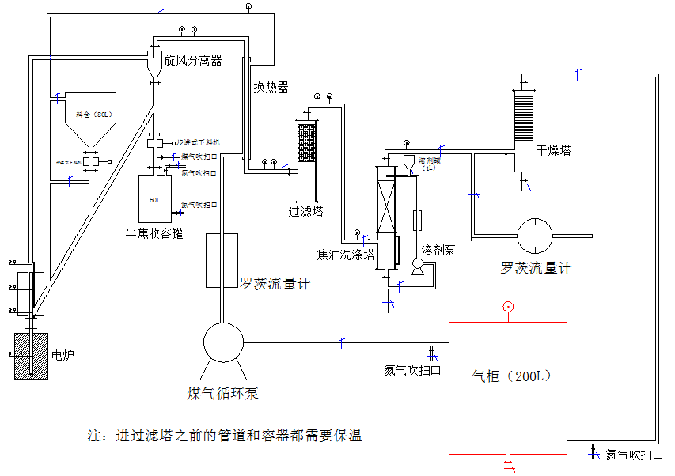
图一 基于高温钠管的流化床煤热解系统设计

- 设计的主要环节或论文的基本内容
（1）查阅文献
在这几周的准备工作中，我查阅了大量关于高温热管和流化床煤热解方面的资料，了解了流化床煤热解方面的最新研究成果，查阅有关流化床热解炉和加热炉的设计资料。
（2）系统设计
基于钠热管的流化床煤热解系统主要设计由煤粉料斗、加热炉、流化床热解炉、热管、旋风分离器、煤粉过滤器、焦油洗涤收集器、煤气干燥器、煤气缓冲罐、煤气循环风机以及数据采集分析系统等组成，采用3根高温钠热管，传热总功率约3kw，可处理煤粉规模约为40kg/h。采用步进式下料器持续进料，灰渣与半焦经旋分分离器分离，半焦再进入燃烧炉循环。以氮气为循环气，产生的煤气经罗茨流量计产出一部分，其余进入气柜作为循环气。
（3）待解决问题
①进行流化床煤的热解实验研究，首先要确定循环气的流速和煤粉的的比例，以达到煤粉能够流化的状态。通过物料平衡和热量平衡的计算，确定装置所需的原料量、产气量、半焦产量以及热解所需要的热量等数据。
②设计进入燃烧炉的煤粉和半焦颗粒的导送以及稳定喷吹装置。
③基于气-固流态化理论，设计小试规模的燃烧炉（流化床），并设计完善的热量回收以及床层温度控制系统；
④通过小试装置的运行获得重要的实验数据，借助优秀的化工全流程模拟软件Aspen Plus和计算流体动力学数值模拟软件Phoenics，初步完成工业化规模的基于高温钠热管的流化床煤热解系统设计。
本设计进行流化床煤热解系统，要求热解温度高（>650℃），因而要设计新型热管，提高热解室内的温度。此外，为提高原料的适应性和生产的稳定性等，本设计中热解室采用的是流化床（鼓泡床）。热解所需的热量通过新型热管从下方的燃烧室/电炉取得。燃烧室/电炉中放出的热量，通过新型热管传递给上方的热解炉，煤从热解室的底部进入，循环气带出的显热通过换热器回收。热解炉生成的燃气，经过换热后经过燃气的过滤、除焦油后分成两路，一路干燥冷却、加压，然后进入热解炉，作为热解室的流化介质；另一路加压输送供给用户。热解室内上部设置砂层，目的是过滤大颗粒半焦，降低燃气旋风器的负荷。热解燃气带出的细半焦颗粒，经过旋风分离，在重力的作用下进入热解室燃烧。

3.进度安排
第5-6周，提交开题报告、文献综述和翻译资料
第7-10周，开展毕业设计（论文）工作
第11周，毕业设计（论文）中期检查
第12-14周，毕业设计（论文）修正
第15周，毕业设计（论文）提交及审查答辩资格
第16周，毕业答辩

指导教师意见：
本设计研究的深度适中，但涉及的知识面较广，并且需要将不同方面的知识进行较好的结合，同时进行计算和分析，工作量适中。该生对课题有了比较深入的理解，基本上完成了论文最初的目标。论文结构清晰，内容详实，同意开题。

指导教师（签字）：李文军
2016年4月01日
教研室审查意见：

教研室主任（签字）：
年 月 日

